Dal baffo

Dal baffos målgrupps undersökning samt potentiella personas med funktionella och icke funktionella krav för sidan

Målgruppsanalys

Målgruppsanalys 2

Analys – Finns det en målgrupp? 2

Målgrupp – Under 18 år 3

Målgrupp – 26-39år 4

Analys – Kan man gå med vinst? 5

Målgrupp – Under 18 år 6

Målgrupp – 26-39år 7

Analys för krav på sidan 9

Personas 10

Målgrupp – Under 18år 10

Målgrupp – 26-39år 11

Hemsidan 12

Sidor 12

Hemsida eller startsida 12

Vår meny 12

Kontakta oss 12

Om vår mat 12

Reservera bord 12

Krav 12

Funktionella krav 12

Icke funktionella krav 13

User stories 13

Startsida 13

Kontakta oss 13

Vår Meny 13

Reservera bord 13

# Målgruppsanalys

Jag har gjort en målgruppsanalys för en restaurang i Jönköping, Dal Baffo. För att samla information till målgruppsanalysen har jag gjort en undersökning som jag har delat ut till individer som bor i Jönköping.

## Analys – Finns det en målgrupp?

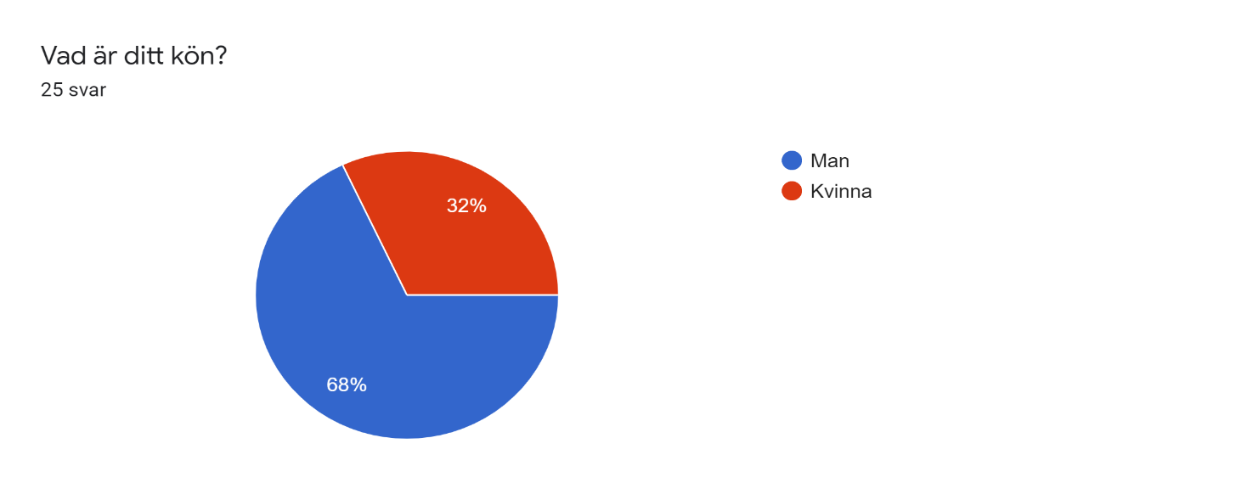

Undersökningen börjades med en simpel fråga för att få veta kön på de som svara på undersökningen. Kön kanske inte är så viktigt för ett restaurangperspektiv. Men med hjälp en sådan här fråga kan man se hur trolig undersökningen är med hjälp av att se man till kvinna ration som bör vara ungefär 1:1. Men eftersom jag endast fått cirka 25 svar kan man även dra slutsatsen där att den inte har spridits så värst mycket.

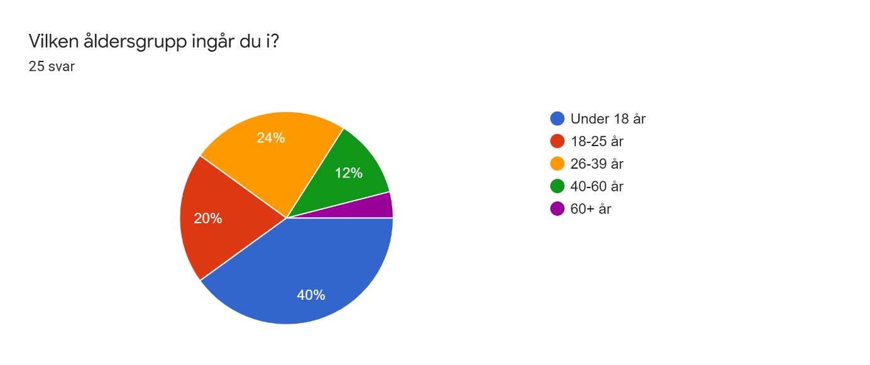

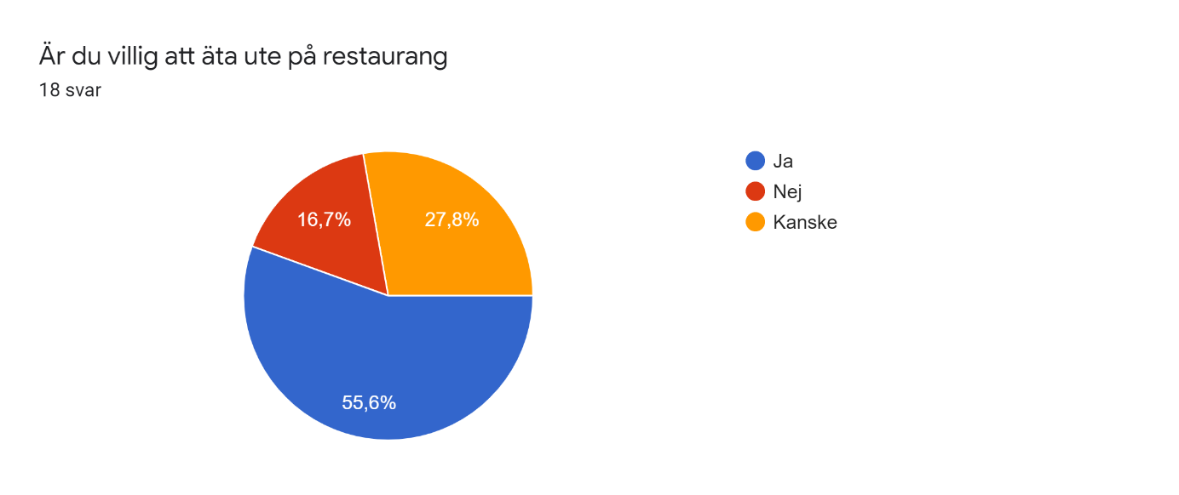

För att hitta Dal baffos målgrupp behövde jag också få veta deras åldersgrupper och med hjälp av följande diagram kunde jag hitta Dal baffos två potentiella åldersgrupper.

### Målgrupp – Under 18 år

Med hjälp av excel kunde man se att den största åldersgruppen (Under 18år) hade valt såhär.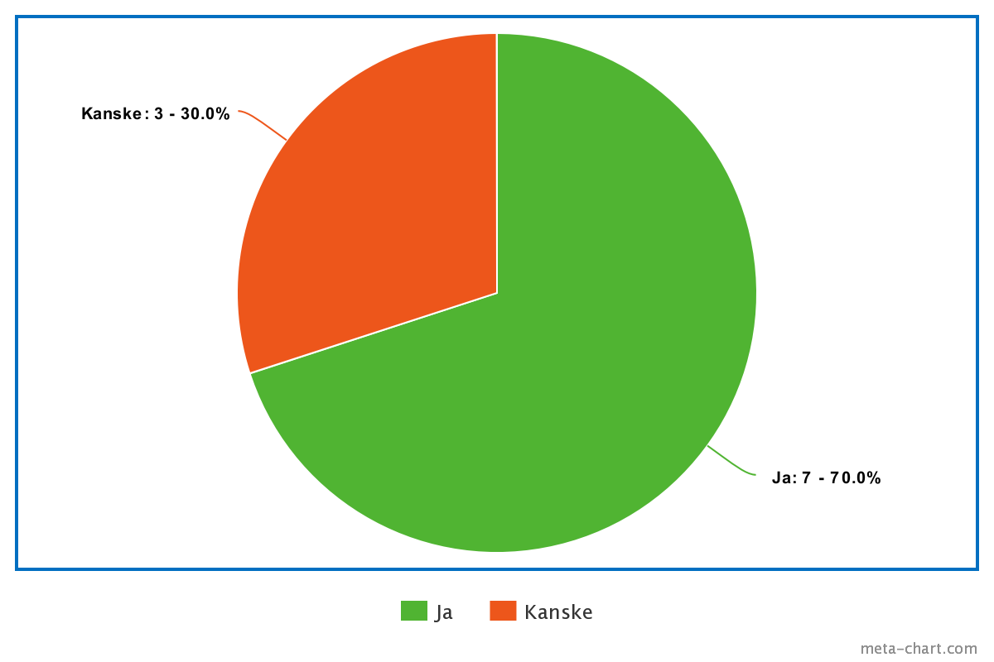

Detta kan man tolka att Under 18 år är 70% villiga att äta ute på restaurang medan endast 30% är osäkra på att äta ute på restaurang.

### Målgrupp – 26-39år

Den andra stora målgruppen har jag även gjort en graf och tolkat detta ifrån (26-39år).

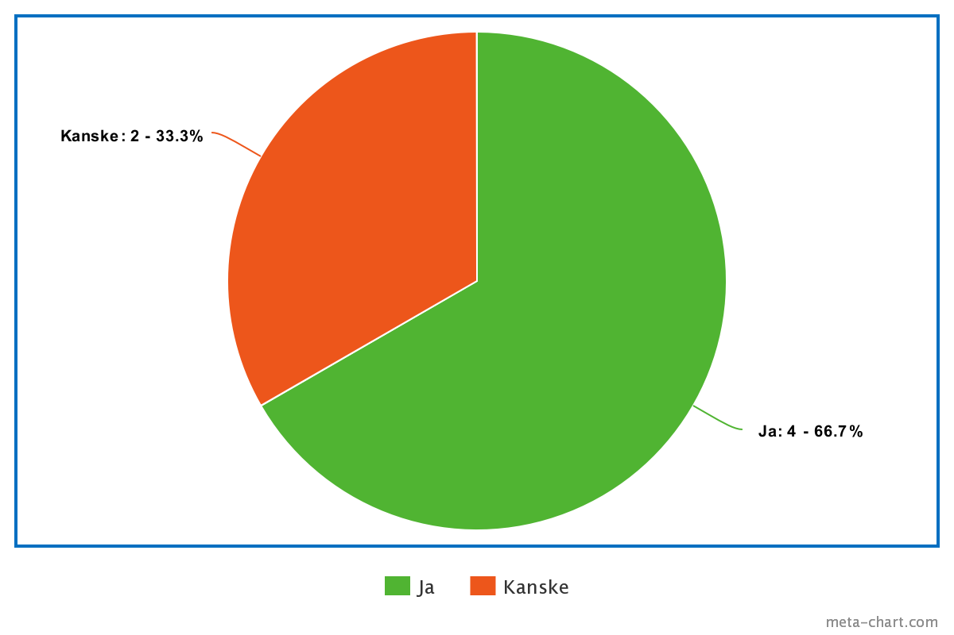

Detta kan man tolka att individer mellan 26–39 år är 66.7% är garanterat villiga att äta ute på restaurang medan endast 33.3% är osäkra om de är villiga att äta ute på restaurang.

Detta kan man garanterat tyda på att Dal baffo har en målgrupp som är villig att äta på restaurangen.

## Analys – Kan man gå med vinst?

Man måste även analyser ifall Dal Baffo kan gå i vinst med de nuvarande målgrupperna och för att göra det har man använt två frågor ifrån undersökningen.

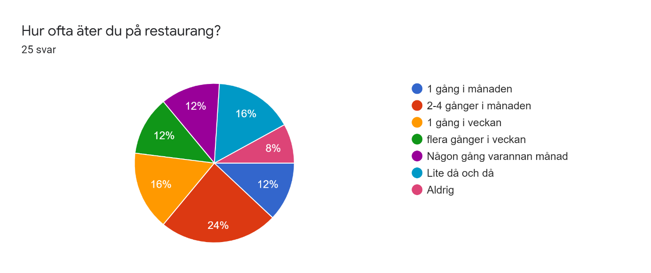

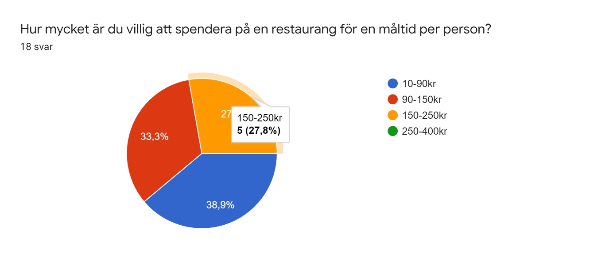

### Målgrupp – Under 18 år

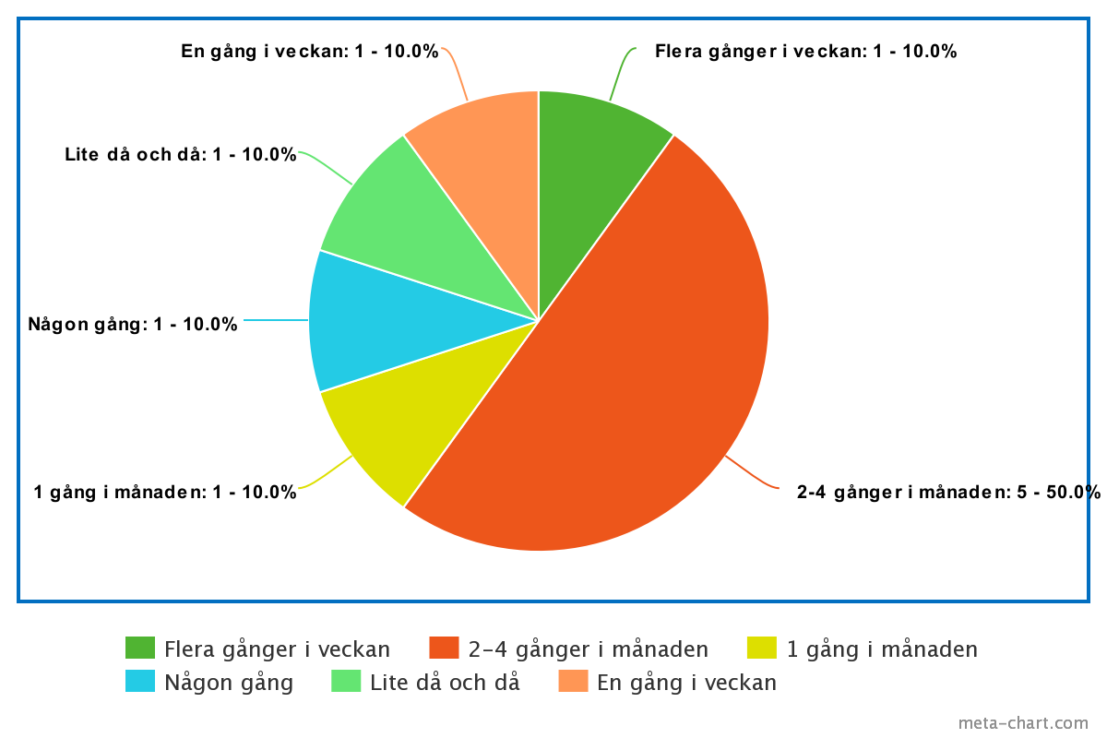

Utifrån denna graf kan man se att denna målgrupp äter ute på restaurang relativt ofta. Då 50% äter 2–4 gånger i månaden, 10% äter flera gånger i veckan och 10% äter en gång i veckan.

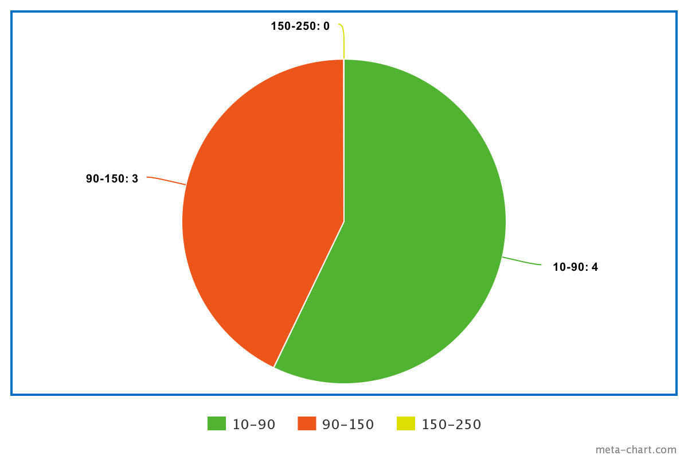

Utifrån denna graf kan man dra slutsatsen att målgruppen under 18år villiga att spendera lite mindre pengar för mat och då kan man dra slutsatsen att något som en dagens meny där priserna är lite billigare skulle passa dem perfekt.

### Målgrupp – 26-39år

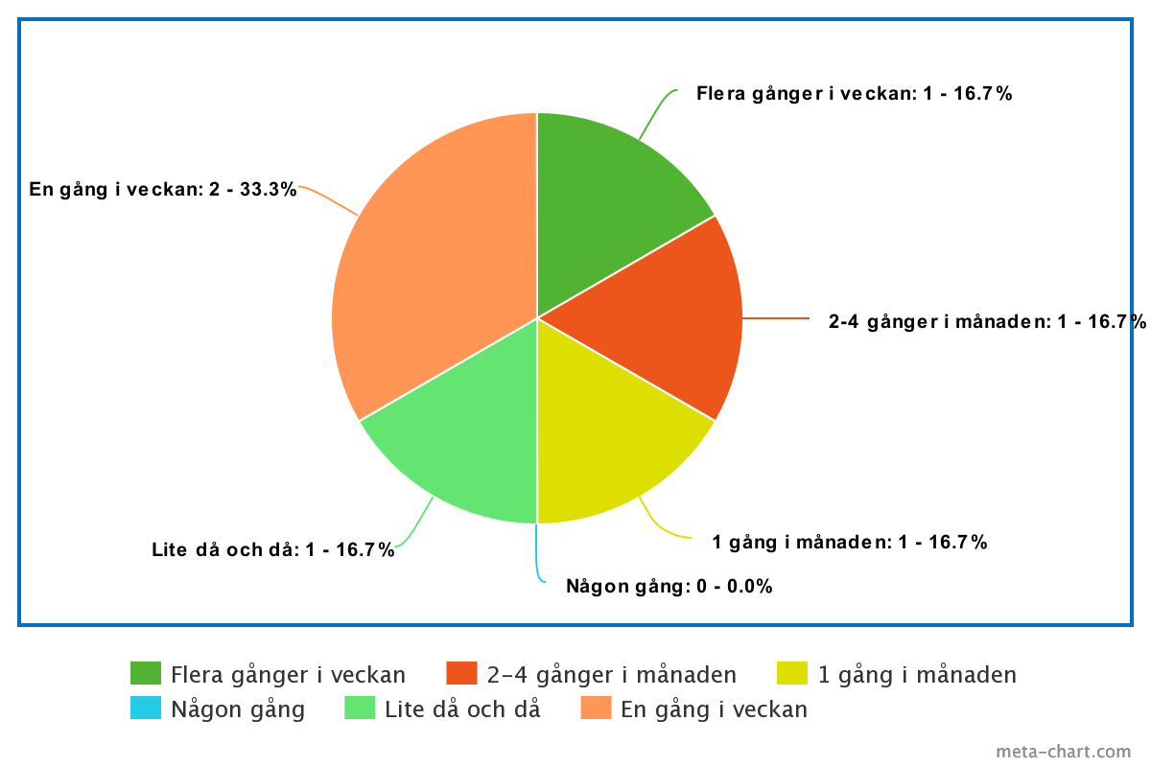

Även utifrån den här grafen kan man se att denna målgrupp äter ute på restaurang relativt ofta. Då upp till nästan 68% äter flertal gånger i månaden.

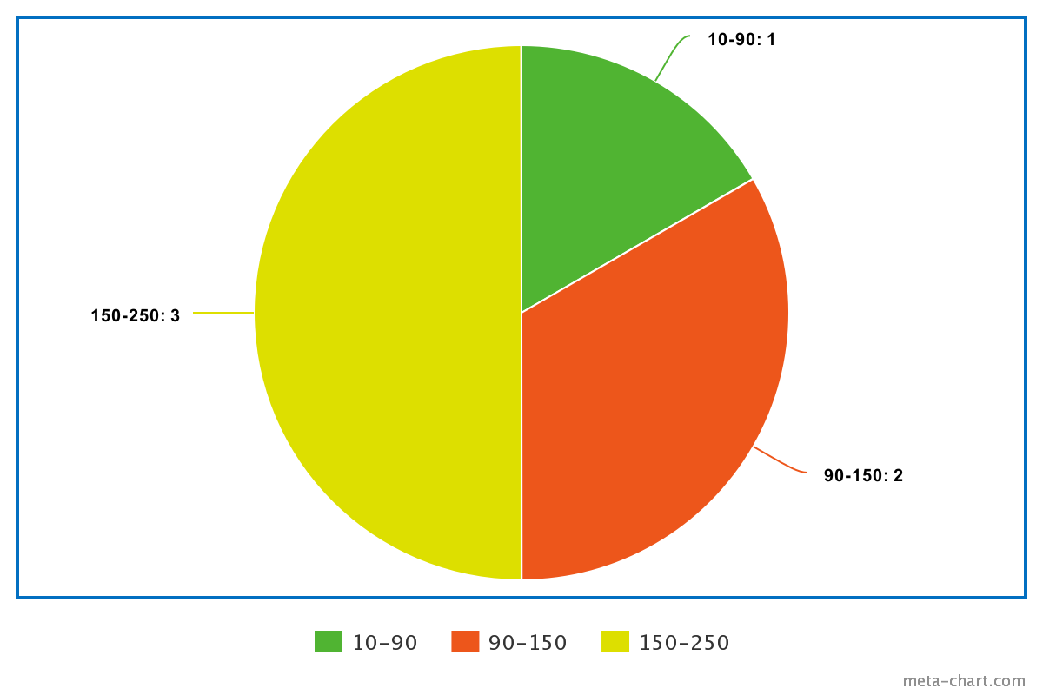

Man kan utifrån denna graf att de i denna målgrupp är villiga att spendera lite mer pengar på deras mat och man förmodligen dra slutsatsen att de är villiga att spendera mer pengar för lite mer kvalité mat.

## Analys för krav på sidan

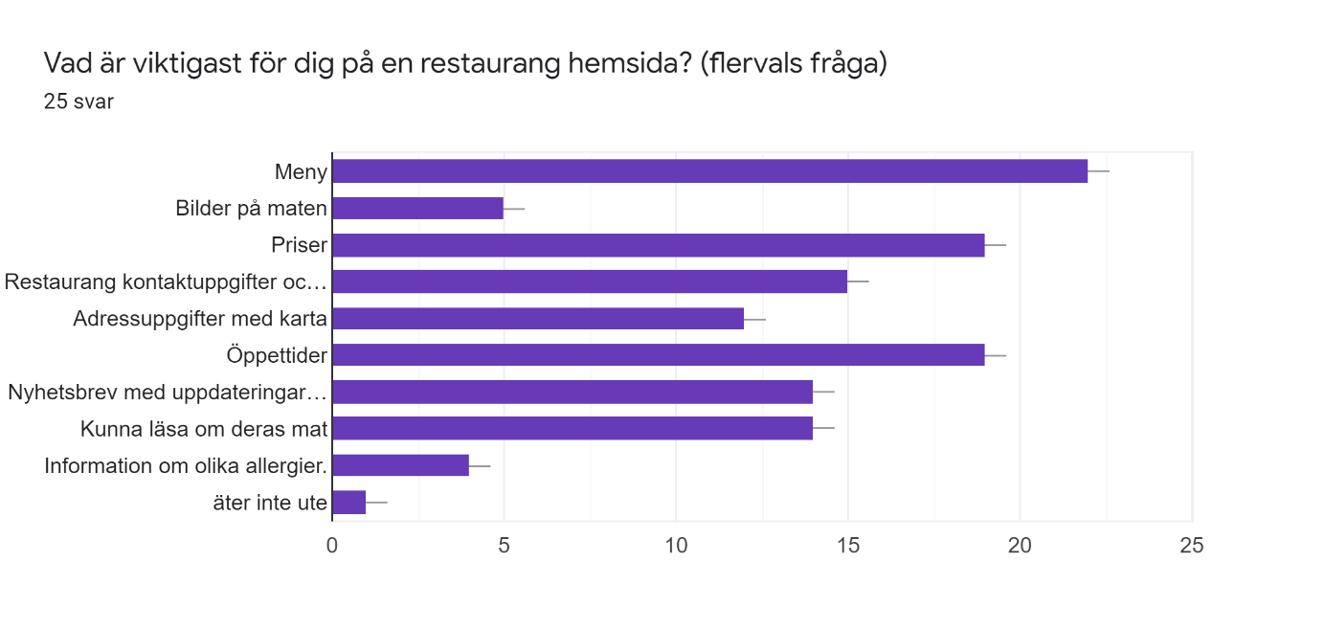

Utifrån denna graf kan man se att folk vill ha funktioner som meny, priser, restaurangens kontaktuppgifter samt address, öppettider, nyhetsbrev och information om Dal Baffos mat.

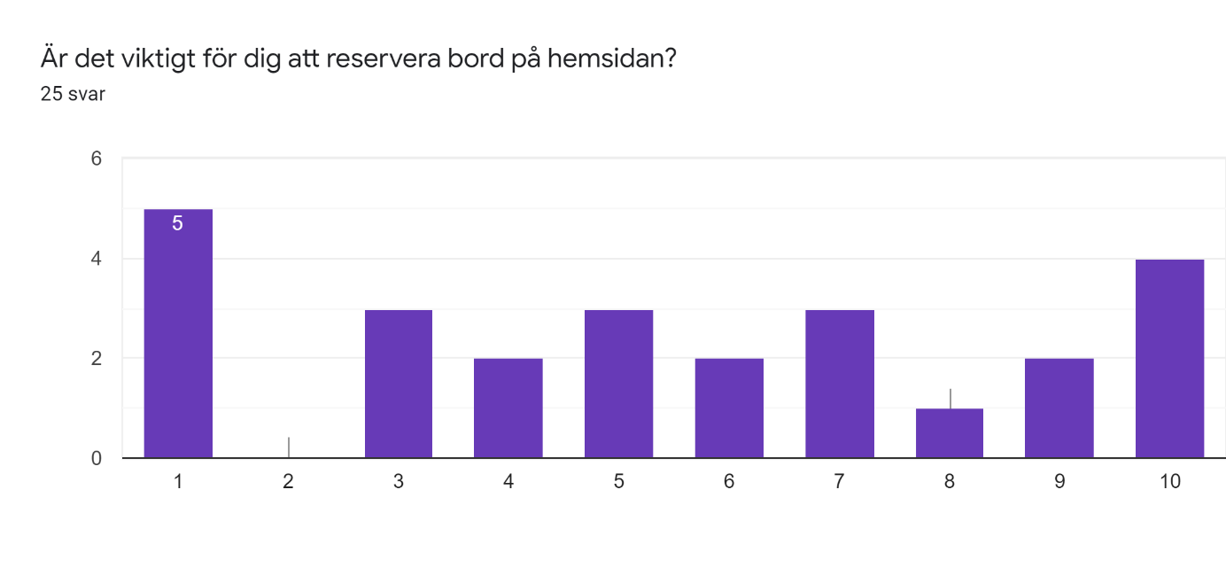

Man kan även se utifrån denna graf att kunder vill ha möjlighet för att kunna reservera bord på hemsidan.

# Personas

Här kommer målgruppens personas samt user stories.

## Målgrupp – Under 18år

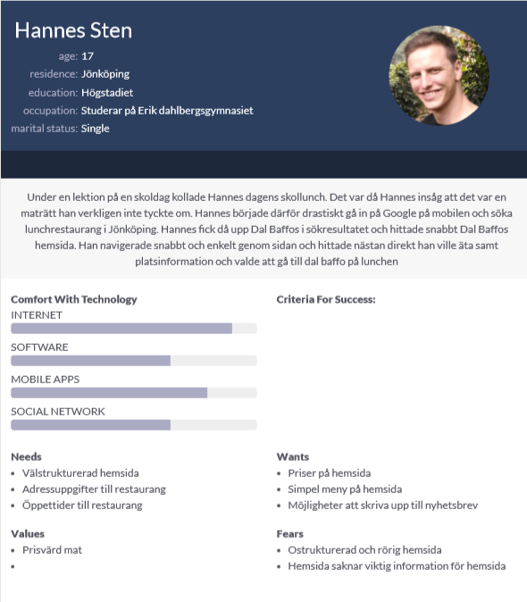

## Målgrupp – 26-39år

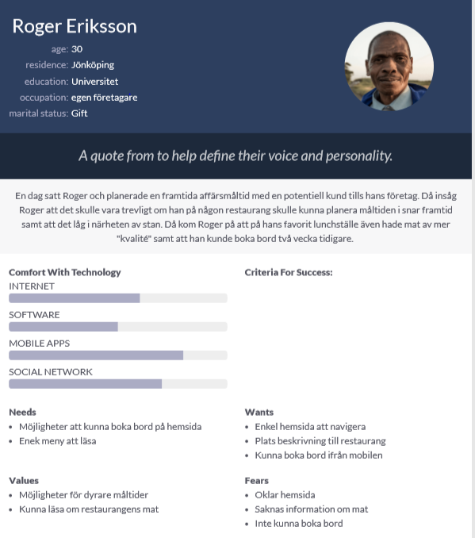

# Hemsidan

Framöver kommer den sidstrukturen som kommer finnas på sidan samt de funktionella och icke funktionella kraven

## Sidor

### Hemsida eller startsida

Hemsidan är Dal baffos digitala skyltfönster. Besökaren av hemsidan ska snabbt kunna se och förstå vad sidan handlar om så att den direkt kan avgöra om den behöver det Dal Baffo har att erbjuda. Denna sida ska vara visuellt tilltalande och innehålla en kort introduktion till vad Dal Baffo är och en översikt över Dal baffos tjänster. Startsidan kommer även innehålla bilder som stärker och visar vad Dal Baffo handlar om.

### Vår meny

Här ska Dal Baffos meny presenteras. Menyn ska presentera vilken mat som finns. Detta i form av dagens meny, meny och drinkar/dricka. Vår meny ska även innehålla priser på detta.

### Kontakta oss

Här ska det stå hur man kontaktar Dal Baffo på bästa sätt. Sidan ska innehålla kontaktuppgifter i form av adress, telefonnummer samt mejladress. Sidan ska även innehålla ett kontaktformulär där man skriver in sitt namn, mejl och vilken fråga man har.

### Om vår mat

Om vår mat kanske är en av Dal Baffos viktigaste sida. Här kommer det pratas om vilka råvaror vi använder samt hur vi får våra råvaror. Detta för att användare eller kunder ska med säkerhet kunna äta vår mat. Precis som startsidan kommer Dal Baffos om vår mat sida också använda sig av bilder som stärker just vad det handlar om.

### Reservera bord

En sista sida, reservera bord. Här kommer det finnas möjlighet att reservera bord i form av ett formulär. Här kommer det finnas information om just detta.

## Krav

Här kommer de funktionella och icke funktionella kraven samt user stories till sidan.

### Funktionella krav

##### Startsida

* Kunden ska kunna fylla i ett nyhetsbrev med deras mail och få en pop up där det står att ”denna *mail* har skrivits upp för nyhetsbrev”.
* Man måste fylla i formuläret.

##### Vår meny

* Kunden ska kunna trycka på knappar för att få fram olika menyer.

##### Reservera bord

* Kunden ska kunna reservera bord i form av ett formulär och få fram en pop up att deras reservering är skickad
* Kunden måste fylla i alla fält för att reserveringen ska skickas
* Är inte alla fält ifyllda ska en liten pop up komma fram där det står att fältet måste vara ifyllt.
* Kunden måste kunna använda tab för att snabbt navigera igenom formuläret.

##### Kontakta oss

* Kunden ska kunna fylla i ett formulär med en fråga där det de har fyllt i formuläret skickas till en annan tabell. Så de vet att det har skickats
* Alla fält i formuläret måste vara i fyllda annars får de en pop up att de måste vara ifyllda.
* Kunden måste kunna använda tab för att kunna snabbt navigera igenom formuläret

### Icke funktionella krav

* Systemet ska fungera på båda stora och små skärmar
* Sidorna ska inte ta längre än två sekunder att ladda

## User stories

### Startsida

* Som kund vill jag kunna skriva upp till nyhetsbrev
* Som kund vill jag snabbt kunna navigera mellan sidor

### Kontakta oss

* Som kund vill jag kunna läsa om kontaktuppgifter
* Som kund vill jag kunna läsa om adress
* Som kund vill jag kunna skriva frågor till Dal Baffo

### Vår Meny

* Som kund vill jag kunna se priser
* Som kund vill jag kunna byta mellan olika menyer

### Reservera bord

* Som kund vill jag kunna reservera bord